№ | Фото | Описание | Видео | Цена
1 | 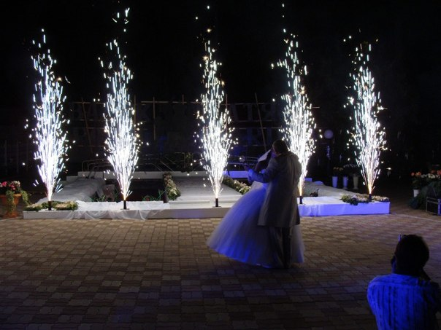 | Фонтан пиротехнический профессиональный, холодного огня. 3 метра 40 сек. 5 фонтанов |  | 700 руб/шт
2 | 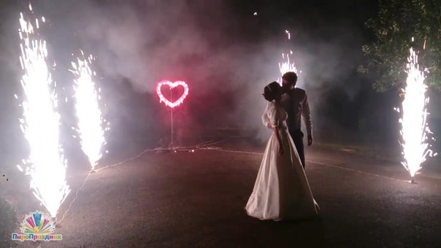 | Дорожка из фонтанов 4 шт, одно сердце. | http://vk.com/videos-60881262?section=album_53111846&z=video-60881262_170664210%2Fclub60881262*  на видео: Дорожка из фонтанов 4 шт, одно сердце, салют. От 4500 руб. | 4500 руб.
3 | 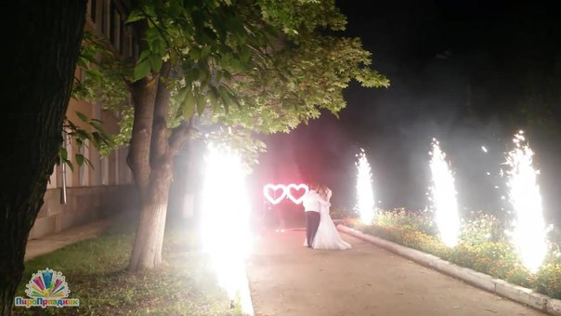 | Дорожка из фонтанов 6 шт, 2 сердца. | http://vk.com/videos-60881262?section=album_53111846&z=video-60881262_170290863%2Fclub60881262* | 7600 руб.
4 | 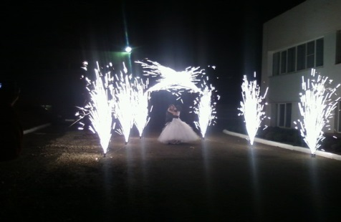 | Дорожка из фонтанов 4 шт, арка из 4х фонтанов. |  | 5600 руб.
5 | 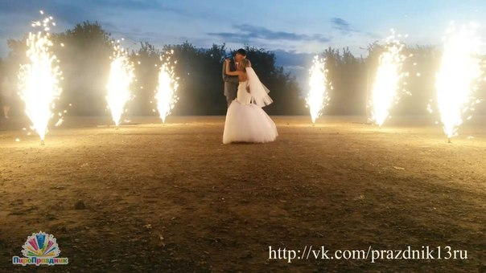 | Дорожка из фонтанов 6 шт. | http://vk.com/videos-60881262?section=album_53111846&z=video-60881262_170257543%2Fclub60881262*  на видео: Дорожка из фонтанов 6 шт, Две вертушки, сердце, 2 фонтана, салют, от 11500 руб. | 4200 руб.
6 | 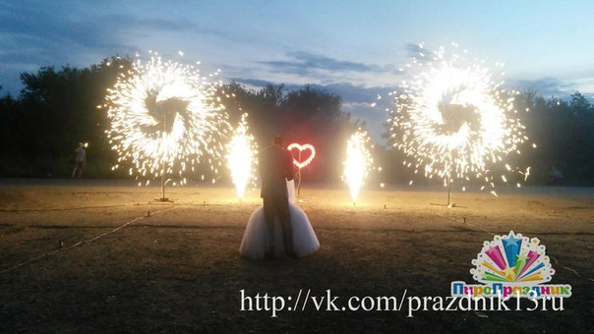 | Две вертушки, сердце, 2 фонтана | http://vk.com/videos-60881262?section=album_53111846&z=video-60881262_170257543%2Fclub60881262*  на видео: Дорожка из фонтанов 6 шт, Две вертушки, сердце, 2 фонтана, салют, от 11500 руб. | 7300 руб.
7 | 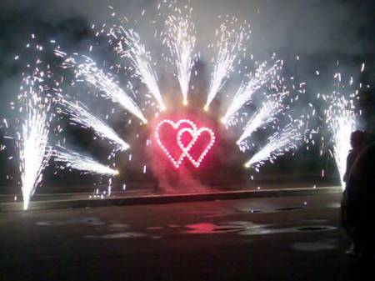 | Арка полукругом из фонтанов 7 фонтанов, два сердца. | http://vk.com/videos-60881262?section=album_53111846&z=video-60881262_169374756%2Fclub60881262*  на видео дорожка из 6 фонтанов, арка из 7 фонтанов  цена 9100 руб. | 8300 руб.
8 | 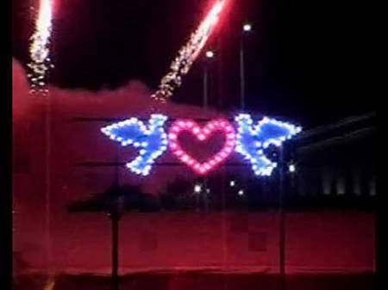 | Сердце, два голубя |  | 5500 руб.
9 | 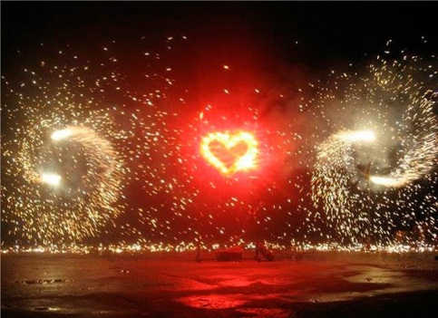 | Сердце, две вертушки |  | 5900 руб.
10 | 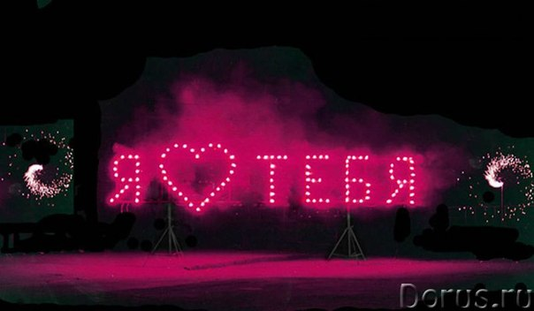 | Огненные надписи |  | Заглавная буква:  1900 руб.  Прописная буква:  1700 руб.
11 | 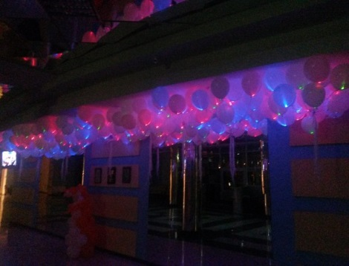 | Светодиодные шары  -зеленые  -красные  -синие  -мигающие (красн, син,зел) | http://vk.com/videos-60881262?section=album_53111884&z=video-60881262_169374801%2Fclub60881262* | 65 руб/шт
12 |  | Пенные вечеринки | http://vk.com/video209370222_169396541* | От 9000 руб.
13 | 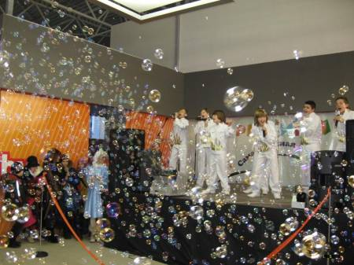 | Генераторы мыльных пузырей |  | От 2000 руб.
14 | 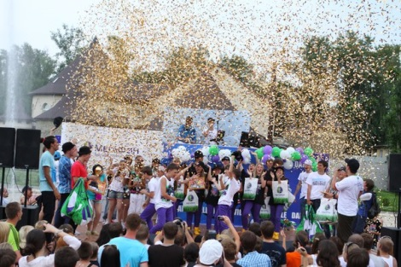 | Выдув конфетти |  | 4500 руб /кг.
15 |  | Шар гелиевый |  | 30 руб /шт.

*Видео носит ознакомительный характер, цена каждого заказа обсуждается индивидуально.
-Свадебные фейерверки под музыкальное сопровождение!!!
-3D моделирование Вашего фейерверка!!!
-Компьютерный запуск фейерверка!!!
Компания «ПироПраздник» группа Вконтакте: http://vk.com/prazdnik13ru

